Pablo apóstol (Hech 9.1-29 y cps 13 a 28)

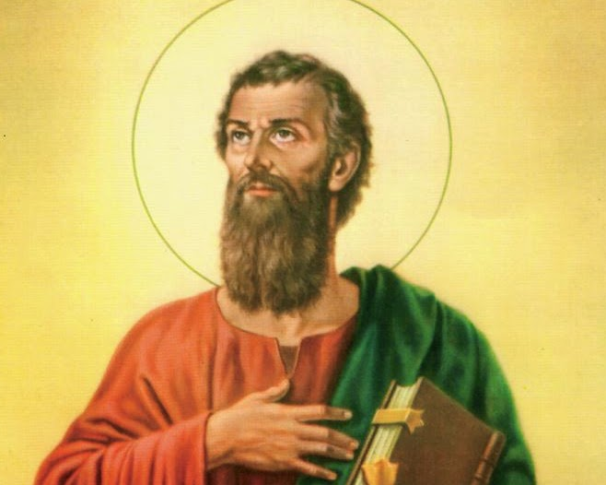
Pablo enseña a los catequistas a vivir el entusiasmo por Cristo y a ser decididos en el mensaje. Había sido perseguidor de los cristiano. Cuando Jesús le llamó cambió de rumbo y toda la vida, toda, la entregó a Jesús. El catequista que se entrega del todo, es el verdadero mensajero de Jesús
El cristianismo tiene mucho que ver con la figura de un audaz hombre judío, de la tribu de Benjamín, que entendió después de ver la luz lo que era la libertad y quién era Jesús. El camino de Damasco que recorría en busca de destrucción se transformó para él en mensaje de salvación.
Su familia era desahogada de recursos, pues tuvo suficientes recursos para enviarle a Jerusalén a estudiar la Ley en la escuela del más afamado doctor del momento, el fariseo y escriba Gamaliel, del que no acogió la flexibilidad que el tal maestro demostró años antes, cuando defendió ante el Sanedrín la libertad de los que comenzaban a predicar en el nombre de Jesús, el que había sido crucificado.

Sin embargo en el ambiente fariseo se contagió del fanatismo perseguidor para alegrarse cuando asistió a la lapidación del diácono cristiano Esteban y para entrar en el grupo perseguidor de cristianos, que los llevaba a la cárcel o a la muerte.

Era Saulo de Tarso, perseguidor de los cristianos y elegido por Jesús para ser “vaso de elección”. El no conoció a Jesús, aunque indudablemente oyó hablar de él y de sus enseñanzas a personas que le conocieron.

Desde el año 30 o 35 hasta el 62, en que murió decapitado en Roma, pasó unos 30 años al servicio de ese Jesús que le habló en el camino de Damasco y iluminó los ojos de su alma, ya que los del cuerpo quedaron cegados durante unos días por la luz celeste que le envolvió caído en tierra.

Pudo decir hacia el final de su vida a los Corintios:
"Yo aventajo a todos en fatigas, en prisiones y en palizas; y en la muchas veces en que he estado en peligro de muerte.
Cinco veces he recibido de los judíos los 39 azotes de rigor. Tres veces he sido golpeado con varas, una vez apedreado, tres veces he naufragado y he pasado un día y una noche en alta mar.
Los viajes han sido incontables con peligros al cruzar los ríos y con ladrones… Siempre he tenido trabajos y fatigas." (2 Cor 12. 22-29)

Un breve resumen de su personalidad, de su doctrina y de sus dificultades permitirán después seguir sus itinerarios movidos y variados por todo el Mediterráneo.

Estilo y mensaje para jóvenes

Pablo es un escritor fogoso, propio del estilo para jóvenes. Empleó todos los medios posibles en el anuncio de la Palabra divina en las comunidades por donde se movió. Lo hizo desde el amor, la sencillez y la autonomía. Y también desde el trabajo para ganarse la vida y no ser costoso para nadie.
Trabajó en diversos oficios, sobre todo de tejedor, para no ser gravoso a las comunidades. Es probable que se ganara su propio sustento con el tejido de tiendas de campaña. Su ejemplo y desinterés fue decisivo en la tarea evangelizadora y en la influencia sobre los nuevos creyentes que aceptaban el mensaje por su ejemplo más que por su palabra.
Organizó las comunidades en función de dos valores básicos: la fraternidad, o amor a los hermanos, y la honestidad, o vida de virtud al estilo de Cristo. La autoridad de cada comunidad estaba en manos de los presbíteros o ancianos del grupo.

Pero Pablo, con frecuencia, designó encargados o animadores, epíscopos, que conservaran e ilustraran la fe, que oraran por todos, que compartieran los bienes, que mantuvieran viva la esperanza en la venida del Señor.

Estilo vital

Su estilo era pues cercano y cautivador, en función de la gracia que le había sido dada. En un primer momento parece adherido a la esperanza de una inmediata venida del Señor Jesús para dar el premio a sus fieles.

Pero, a partir del segundo viaje, sus cartas se abren al futuro más lejano y a la lucha por el Reino en la tierra. Reflejan una esperanza escatológica, que significa más abierta y distanciada. El Señor Jesús vendrá, pero no de forma inmediata y mística. Hay que vivir ahora el estilo del Evangelio con valor.
De momento hay que hacer el bien y construir mejor las comunidades, organizando la vida según el mensaje del Salvador. Se impone la profundidad sobre la inmediatez, la caridad sobre la esperanza, con mirada al mañana, como les gusta a los jóvenes.

1. Su mensaje cristológico es el de un entusiasta.

Su amor a Cristo no es sólo afectivo, sino intelectual y moral. Su visión de Cristo es maravillosa, según se refleja en sus cartas. No es ingenuo decir que su concepto del Verbo encarnado, en la visión de un Verbo eterno hecho hombre con la idea de Cristo Jesús, es decir salvador y consagrado, se halla el eje de su pensamiento.
Su visión del Cristo místico, por ejemplo (1 Cor. 12), es impresionante y arrebatador. En su vida latió una visión práctica del Cristo que "se humilló a sí mismo y no tuvo por rapiña hacerse semejante a Dios" (Filip. 2.6). En ocasiones sus arengas cristocéntricas se vuelven ardientes, apasionadas, transformantes. Su mensaje cristológico puede condensarse en tres preocupaciones.

Amor a Jesús como Dios amigo . El deseo de que el Señor Jesús sea conocido y amado por todos es primordial en la teología paulina. Es el Salvador y, de la aceptación de sus doctrinas, depende la salvación.

Siente ansia de evangelizar territorios, cuyos habitantes no han oído hablar del Señor. Por eso quiere ir hasta el extremo del mundo, hasta España, que entonces se hallaba "al otro extremo", en el finis terraae, que decían los romanos y Pablo alude. (Rom. 1. 14 y 15. 24-28).

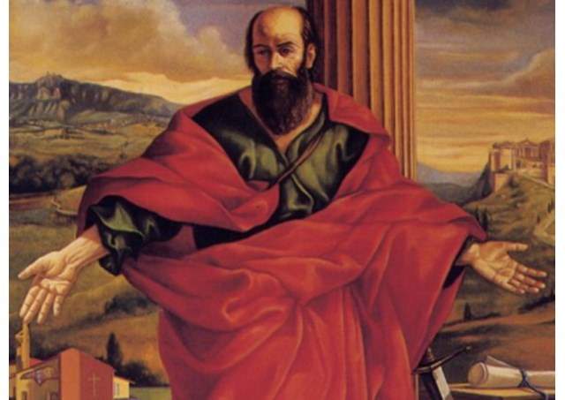

Amor a la Iglesia como grupo de familia

Su gran plataforma de evangelizador es la comunidad o eclesial, la reunión de los creyentes, para ayudarse a vivir y profundizar la fe y la vida conforme a las enseñanzas de Cristo.
Su interés pastoral por volver a visitar sus propios grupos, cuando surgen problemas, queda patente en sus escritos.

Lucha por la libertad como superación de la Ley.

Consciente de que, con Cristo, nace otra época en la relación de Dios con los hombres y en la respuesta de los hombres a Dios, traza nuevos caminos, diferentes de lo que fue la defensa de la Ley que tanto le había arrebatado en sus años juveniles.
Su amor a la libertad cristiana es evidente. Su deseo de que todos los convertidos entiendan que ha comenzado con Cristo otra época y que ha terminado el tiempo de Moisés, es claro. En esa nueva época todos son iguales, judíos y gentiles, ricos y pobres, libres y esclavos.
El momento cristológico es el central de Pablo. Se da cuenta de que la historia humana es larga y de que Jesús ha venido para ser el Señor de la Historia, no el que la da por terminada.

2. Cristo como vida

Las grandes epístolas centrales: a Corintios, Romanos, Filipenses, hablan de esa realidad. Jesús no va a venir pronto, sino cuando El quiera. Nosotros tenemos que vivir en este mundo en conformidad con la libertad y la gracia que nos ha traído el Salvador.

Sentido eclesiológico.

Ama a la Iglesia y quiere que todos descubran la bella realidad de una comunidad de amigos y de luchadores contra el mal.

Cuando ya ha multiplicado las cristiandades y los discípulos se han extendido, es decir hacia el final de la vida de Pablo, se centra su atención en la animación de las fraternidades surgidas de su apostolado. Se intuye en las Cartas a Timoteo y a Tito, sus discípulos predilectos. Pero en todas las demás se siente desafiado por todo lo que hay que hacer en cada comunidad de cristianos.
Piensa ya en la Iglesia como comunidad y en la conveniencia de organizar los grupos con orden, con caridad y con oración, para poder "resistir mucho tiempo" en la lucha por el bien y en la esperanza en Cristo que vendrá.

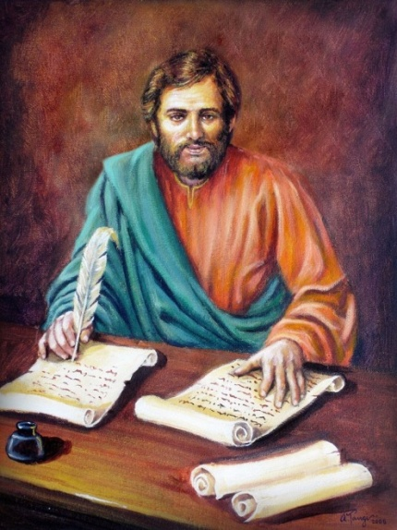
Las ideas claves

En las tres etapas, Pablo tiene ideas claves, que son la base de su anuncio, pero que constituyen la catequesis de la Iglesia en todos los tiempos.
- La muerte en cruz de Jesús es la causa de su glorificación por haber cumplido la misión del Padre, pero es también la causa de nuestra salvación.
- La fe del seguidor de Cristo tiene que traducirse en obras de vida y de caridad y con ellas el espíritu se llena de méritos para encontrarse con Dios.
- El Espíritu del Señor Jesús actúa en nuestro interior y nos llena de buenas inspiraciones.
- El cristiano es libre por la redención de Jesús y debe vivir su fe con libertad y en función de su conciencia que es su fuerza interior iluminada por Cristo.
- La comunidad es básica para vivir la fe, pues es la ocasión de hacer el bien y la ayuda imprescindible para la fe. Las formas pedagógicas de Pablo son cautivadoras y eficaces.

Tal vez su idea más entrañable sea el presentar a Cristo, muerto y resucitado, Señor de vida presente en medio de sus amados. (1 Cor. 15. 3). Sus himnos o cánticos cristológicos son maravillosos. Reflejan su mejor lenguaje evangelizador grandes fragmentos, himnos o plegarias, de las cartas como los siguientes:
- Rom 5. 19: Jesús mensajero.
- 1 Cor. 4-9: Gracia al Señor.
- 1 Cor. 18-30: Sabiduría de la cruz.
- 1 Cor. 15. 20-28: La resurrección.
- 1 Cor. 13: Himno de la caridad.
- Filip 2. 5-11: El ejemplo de Cristo.
- Gal. 5. 1-12: La libertad en Cristo.
- Ef. 1. 15-23: Misterio del anuncio.

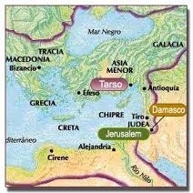
3. La vida cristiana

Como consecuencias derivadas del amor a Cristo, surge todo lo demás relacionado con el vivir en Cristo:
El sentido de lucha contra el pecado y el mal lo tiene clavado (Rom. 8.3; Gal. 3. 23-25; Rom. 4.5; Gal. 5. 22) y habla del don de la gracia como la puerta de nuestra salvación (Rom. 4.17 y Rom. 9.16).
Su preocupación por las comunidades que va animando en la fe es enorme. Las cartas a los Colosenses, a los Efesios, a los Corintios, a Timoteo y a Tito son prueba de ello

El estilo pedagógicos de Pablo.

Tanto en las referencias de Lucas en los Hechos como en el trasfondo de sus cartas más doctrinales y pastorales, se nos presenta como un consumado maestro, persuasivo, clarividente, fogoso, cautivador.

Tiene un estilo directo y sincero. Sus pensamiento está centrado en Cristo salvador, mediador ante el Padre. Proclama la unión de la fe y de la vida mediante las buenas obras.
Tiene un sentido profundo del trabajo y de la responsabilidad en la fe.
Ofrece una dimensión práctica en sus enseñanzas y lleva a la vida y a la fe. Sus incansables viajes no reflejan un espíritu

Sus Cartas

Debieron ser muchas. Pero nos quedan de él 13 atribuidas directamente o indirectamente a su mano. La de los Hebreos, unida en lo esencial a su mensaje, no fue de él. Siete de ellas fueron escritas con toda seguridad por él: 1 Tesalonicenses, Gálatas, las dos a los Corintios, a los Romanos, Filipenses y la de Filemón.

En ellas habla de su experiencia y de su obra. Multiplica las referencias personales entremezcladas con las doctrinas que expone. Son vitales, persuasivas y apoyadas en el corazón de quien ama a los destinatarios.

Las otras seis son de Pablo, pero bien pudo escribirlas otros dictando é o aprobando lo escrito. Son la segunda a los Tesalonicenses, a los Colosenses, a los Efesios, las dos a Timoteo, la de Tito.

La carta a los Hebreos está inspirada en su doctrina, pero no puede ser de él ni por el estilo ni por algunas de las ideas o actitudes, como su estrecha dependencia del pensamiento del Templo y la alabanza exagerada a la Ley de Moisés. Pudo escribirla Apolo, Tito, tal vez Timoteo, con otro estilo y acaso Bernabé con otra dinámica, aunque en el fondo haya concordancia con el pensamiento básico de Pablo.

5 El encuentro con Jesús: conversión

Apóstol incansable desde el momento de su conversión. Es la gran figura de los apóstoles decididos, aunque él no conoció a Jesús en Jerusalén, donde fue a estudiar la Ley con el famoso Rabino Gamaliel. A Jesús le encontró en el camino de Damasco, donde iba a detener a cristianos y llevarlos presos a Jerusalén.

El relato de su encuentro con Cristo es de los más hermosos de los Hechos de los Apóstoles:
Y mientras iba caminando, al acercarse a Damasco, una luz que venía del cielo lo envolvió de improviso con su resplandor. Y cayendo en tierra, oyó una voz que le decía: «Saulo, Saulo, ¿por qué me persigues?».

El preguntó: «¿Quién eres tú Señor?». «Yo soy Jesús, a quien tú persigues, le respondió la voz. Ahora levántate, y entra en la ciudad: allí te dirán qué debes hacer».

Los que lo acompañaban quedaron sin palabra, porque oían la voz, pero no veían a nadie. Saulo se levantó del suelo y, aunque tenía los ojos abiertos, no veía nada. Lo tomaron de la mano y lo llevaron a Damasco. Allí estuvo tres días sin ver y sin comer ni beber.

Vivía entonces en Damasco un discípulo llamado Ananías, a quien el Señor dijo en una visión: «¡Ananías!». El respondió: «Aquí estoy, Señor». El Señor le dijo: «Ve a la calle llamada Recta, y busca en casa de Judas a un tal Saulo de Tarso. El está orando y ha visto en una visión a un hombre llamado Ananías, que entraba y le imponía las manos para devolverle la vista».

Ananías respondió: «Señor, oí decir a muchos que este hombre hizo un gran daño a tus santos en Jerusalén. Y ahora está aquí con plenos poderes de los jefes de los sacerdotes para llevar presos a todos los que invocan tu Nombre».

El Señor le respondió: «Ve a buscarlo, porque es un instrumento elegido por mí para llevar mi Nombre a todas las naciones, a los reyes y al pueblo de Israel. Yo le haré ver cuánto tendrá que padecer por mi Nombre».

Ananías fue a la casa, le impuso las manos y le dijo: «Saulo, hermano mío, el Señor Jesús –el mismo que se te apareció en el camino– me envió a ti para que recobres la vista y quedes lleno del Espíritu Santo».

En ese momento, cayeron de sus ojos una especie de escamas y recobró la vista. Se levantó y fue bautizado. Después comió algo y recobró sus fuerzas. Saulo permaneció algunos días con los discípulos que vivían en Damasco, y luego comenzó a predicar en las sinagogas que Jesús es el Hijo de Dios. (Hech 9- 1-27)

La vida de Pablo de Tarso se desarrolló dedicada en adelante al anuncio de los mensajes de Jesús. Paso un tiempo en Damasco predicando que Jesús era el Mesías. Hasta que tuvo que salir por la noche hacia Tarso para salvar la vida.

En Tarso, su ciudad natal, le fue a buscar Clemente, cristiano significativo en Antioquia. Le llevó a Antioquia, donde pasó otro tiempos. Pero ponto se ofreció para un viaje por Chipre y Asia. Sus viajes siguieron con total dedicación a la obra de Dios.Fueron tantos los adeptos que alli fue donde comenzaron a llamarlos cristianos (Hc 11.25) Hizo el segundo viajes por Asia menor. Y en el tercero saltó a Grecia estando más de un año seguido en Corinto. ese viaje recorrió durante cuatro años toda Asia y lugares del Mediterráneo.

Fue a Jerusalén para hablar con los Apóstoles que allí estaban, pero fue detenido al visitar el Templo para cumplir un voto. Encerrado en la torre Antonia, fue luego llevado a Cesarea, donde estuvo dos años preso. Como vio que le iban a entregar a los judíos por parte del Gobernador Félix y siendo como era ciudadano romano, apeló al César y tuvo que ir a Roma en un viaje con cadenas y otros presos. El vieja fue accidentado por la tormenta que hubo de atravesar.

En Roma estuvo otros dos años. Luego quedó libre reanudando sus viajes, y formando y animando comunidades los cinco o seis años que le quedaban de vida. Tal vez fue en estos años cuando visitó la Provincia tarraconense, regresando pronto a Roma

En la persecución de Nerón sufrió el martirio el Roma. Como era ciudadano romano, no podía ser ni crucificado ni echado a las fieras. Murió decapitado y su sepulcro, según la tradición, se conserva en la Iglesia de S. Pablo extramuros de la ciudad.

6 Significado de Pablo
La fotografía vital de Pablo queda reflejada en el mapa de sus viajes y la ideología recogida en sus cartas. Al margen de la autenticidad total o parcial de los unos y de las otras, no cabe duda de que su figura, junto con la de Pedro y la de Juan, son los pilares básicos del pensamiento cristiano de partida en la Historia. Sin Pablo y sin Pedro el cristianismo no sería lo que es.
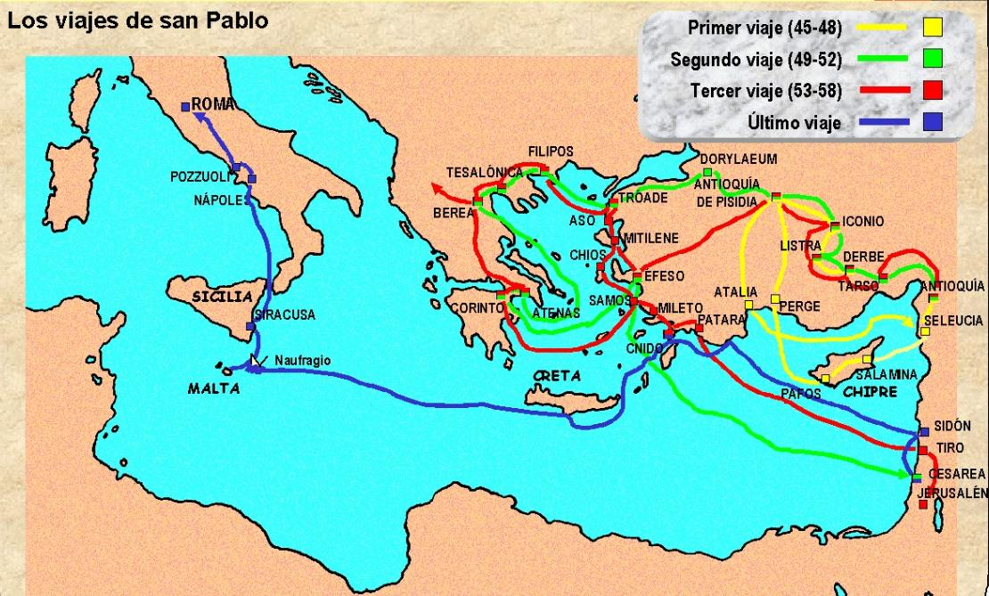
Sin pretender formular una homilía panegírica del Apóstol de los Gentiles, hay que valorarle como un regalo de la Providencia en beneficio del mensaje de Jesús. El mismo Cristo lo explicita en su conversión. Saulo el perseguidor es un “vaso de elección” y fue elegido para “los gentiles”.
De forma imprudente se ha exagerado en ocasiones la significación de la obra de San Pablo: algunos lo consideraron como el auténtico fundador del cristianismo; otros lo acusaron de ser el primer mistificador de las enseñanzas de Jesucristo. Nada de eso se puede sostener. La Iglesia de Jesús hubiera nacido y seguido adelante sin Pablo, porque Dios tiene muchos caminos y nadie fuera de Jesús es necesario.
Pero el hecho histórico, y necesariamente objeto de reflexión, es que la Iglesia en Occidente, en el Mediterráneo, dependió del mensaje de Pablo, como las del Oriente o Africa pudieron depender de Mateo, de Felipe, de Tomás o de los mensajeros apostólicos que allá llegaron. En aquellos ambientes, porque Dios así lo quiso, no hubo cartas que pasaran a ser libros inspirados y que hoy estuvieran entres los que llamamos hoy Biblia (plural que significa los libros).
Es cierto que Pablo trabajó más que los demás apóstoles por lo que conocemos. Y es sobre todo significativo que las 13 cartas que se le atribuyen, entre las muchas que con toda seguridad escribió, son libros sagrados, que significa inspirados por Dios, y reflejan fielmente la doctrina de Cristo puesta en lenguajes humanos de su tiempo y de su cultura griega, judaica y romana.
Es verdad que en sus cartas, se sentó las bases del desarrollo doctrinal y teológico del cristianismo, juntamente con los demás textos sagrados, empezando por los cuatro Evangelios. Pero fue su meritoria labor proselitista la que abrió el camino de las formas cristianas de anunciar el mensaje de Jesús. Ahí radica la importancia original e histórica de Pablo de Tarso, de la que él mismo se sentía con razón orgulloso, y que se basa en el hecho de haber sido intérprete e incansable propagandista del mensaje de Jesús.
A San Pablo se debe, más que a los otros apóstoles, la oportuna y neta separación entre el cristianismo y el judaísmo; y la superación de las prácticas más fariseas que judaicas, en torno a los alimentos, a los ritos y plegarias, a los sacrificios del templo de Jerusalén y sobre todo a la circuncisión.
Con el paso de los siglos se entiende cada vez mejor el valor de esa liberación, incompatible con las múltiples culturas y tradiciones de las diversas parteas del mundo.
Sin San Pablo el catolicismo, el ecumenismo y el verdadero espiritualismo no hubieran sido posibles. El, hijo de fariseos, fue fruto del cruce de culturas griegas, romanas y judaicas, Y, con el paso de los siglos, fue motor de una apertura decisiva a todas las razas y a todas las formas de creer en el Señor del Universo.

San Pablo propagó una apertura maravillosa de la fe, basada en su concepción teológica basada en las concepciones griegas, que luego se haría compatibles con el budismo y el hinduismo, limpiando de excrecencias de castas y de fantasías, y hasta con el islamismo en sus formas moderadas y humanistas. El centro de esas actitudes estuvo en el mensaje de S. Pablo en el amor a Cristo resucitado y en la fe sólida en la Palabra de Dios y no en las opiniones subjetivas de los hombres.

Con todo hemos de recordar que Pablo se movió sólo por el mundo occidental del Mediterraneo. Y al contar por misteriosa providencia sólo con libros escritos por él (cartas) o sobre él (Hechos) No podeos olvidar que los otros Apóstoles se movieron por otros entornos y fundaron comunidades cristiana en entornos de Oriente medio o de Oriente hindu) o en zonas de Africa no romanizadas como la costa egipcias, aluiendo a Etipopía Es misterioso ese predominio de los escritos en clave occideantal (incluso las 7 cartas católicas también tienen fondo cultural greocorromano)

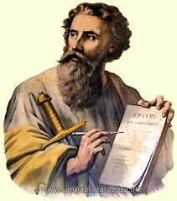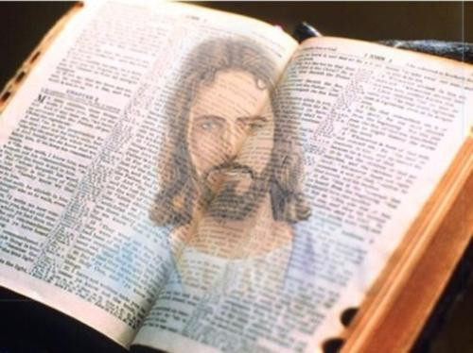
De las cartas de Pablo, o atribuidas a su modo de pensar, se sacan cimientos magníficos: el cuerpo místico de Cristo en donde todos los miembros son necesarios y nadie sobra; el sentido comunidad de los cultos y creencias, basados en una aceptación de Dios encarnado en el hombre Jesús; y el sentido escatológico del cristianismo, que hace de la salvación una esperanza en el más allá y no solo un compromiso con el mundo presente.
7 Sus mensajes
Basta repasar las grandes mensajes, himnos, plegarias, exhortaciones, que se hallan en sus cartas para sentirse admirados y sorprendido. Leer esos textos es contemplar un paisaje insospechado de serena espiritualidad, de humanismo y de sorpresa al encontrarse con el misterio.
Tal vez su idea más entrañable sea el presentar a Cristo, muerto y resucitado, Señor de vida presente en sus amados de este mundo. (1Cor 15. 3)
Sus himnos o cánticos cristológicos son maravillosos. Reflejan su mejor lenguaje del creyente y del peregrino del mundo.
Algunos pueden ser:
Rom 5. 19: Jesús mensajero.
1 Cor. 4-9: Gracia al Señor.
1 Cor. 18-30: Sabiduría de la cruz.
1 Cor. 15. 20-28: La resurrección.
1 Cor 12 La parábola del cuerpo místico
1 Cor. 13: Himno de la caridad.
Filip 2. 5-11: El ejemplo de Cristo.
Gal. 5. 1-12: La libertad en Cristo.
Ef. 1. 15-23: Misterio del anuncio
Estos mensajes, himnos o plegarias, son la base de la vida cristiana sana. Y por si fuera poco, su recuerdo se pueden seleccionar textos magníficos en sus escritos:
En los Hechos de los Apóstoles se recogen cinco discursos de San Pablo, en los cuales Lucas graba su mejor estilo de escritor y testigo:
- Discurso en Antioquía de Pisidia. Anuncio de salvación: Hch. 13. 16-41
- Discurso en el Areópago de Atenas. Sobre la sabiduría. Hch. 17. 22-32
- Autodefensa en Jerusalén. Discurso en torno a su fe. 22 3-21
- Defensa ante el Procurador romano. Grandeza de la resurrección. 24. 10-20
- Defensa ante el Rey Agripa. Valor del nuevo camino 26. 2-23
Las Epístolas poseen una intención evangelizadora y hasta catequética admirable. He aquí 30 homilías o catequesis paulinas en sus Cartas.
- Rom. 3.21 a 4.23. Justicia de Dios
- Rom 5.12. 6.22. Adán y Cristo
- Rom. 8. 1-38. Vida del Espíritu
- Rom. 11. 1-35. El resto de Israel
- Rom. 12.1 a 14.13. Valor de la caridad
- 1 Cor. 1. 17-31. Sabiduría del mundo
- 1 Cor. 7. 1-40. Matrimonio
- 1 Cor. Cuerpo Místico 12. 1-30
- 1 Cor.13. 1-13. Caridad como virtud
- 1 Cor. 15. 1-58. Muerte y Resurrección
- 2 Cor. 4.1 a 5.21. Ministerio apostólico
- Gal 3. 1-29. Fe y Ley.
- Gal. 4.21 a 5.25. Las dos Alianzas
- Ef. 13. a 2. 22. Plan divino de salvación
- Ef. 4. 1-16. Llamada ala unidad
- Ef. 4.1 5.20. Vida nueva en Cristo
- Ef. 5.21 a 6.9. Vida familiar
- Filip. 1.27 a 2.18. La fe y la salvación
- Filip. 3. 1-21. Camino salvador
- Col. 1.15-23. Primacía de Cristo
- Col. 26 a 3.4. Cuidado con los errores
- Col. 3.5 a 4.6. Vida cristiana
- 1 Tes. 4. 1-12. Santidad
- 1 Tes. 4.13 a 5.11 Venida de Jesús
- 2 Tes. 1. 3-12. Los premios esperados
- 2 Tes.2. 1-12. Venida del Señor
- 2 Tes. 2.13 a 3.5. La perseverancia.
- 1 Tim. 2.1 a 3.16. Funciones y ministerios eclesiales.
- 1 Tim. 4. 1-16. Falsos doctores. 4.1-16
- 2 Tim. 2. 14 a 3.17. Peligros y falsías.
Como consecuencias derivadas del amor a Cristo surge todo lo demás relacionado con el vivir en Cristo:
- El sentido de lucha contra el pecado y el mal lo tiene clavado (Rom. 8.3; Gal. 3. 23-25; Rom. 4.5; Gal. 5. 22) y habla del don de la gracia como la puerta de nuestra salvación (Rom. 4.17 y Rom. 9.16).
- Su preocupación por las comunidades que va animando en la fe es enorme. Las cartas a los Colosenses, a los Efesios, a los Corintios, a Timoteo y a Tito son prueba de ello.

- El estilo de Pablo es cautivador. Tanto en las referencias de Lucas en los Hechos como en el trasfondo de sus cartas más doctrinales y pastorales, se nos presenta como un consumado maestro, persuasivo, clarividente, fogoso, cautivador.

Tiene un estilo directo y sincero, fraternal y acogedor.
Su pensamiento está centrado en Cristo salvador, mediador ante el Padre.
Proclama la unión de la fe y de la vida mediante las buenas obras.

Tiene un sentido profundo del trabajo y de la responsabilidad en la fe.
Ofrece una dimensión práctica en sus enseñanzas sobre la vida
Conduce a la fe todo lo que el hombre puede encontrar en la vida.
Sus acciones pastorales son siempre vivas y adaptas a los destinatarios en los brutos corintios, los aristócratas romanos o los pastores Timoteo y Tito.
Pablo sigue Vivo
Hay que recordar que Pablo ha sido la guía de toda la teología cristiana en los tiempos antiguos y en los recientes. Más que los demás escritos del nuevo Testamento, sus cartas han merecido profundos estudios en la Historia.
- En los tiempos antiguos, nadie como S. Agustín, en el siglo V, se preocupó por analizar su teología y comentar sus enseñanzas en sabios escritos.
- En los tiempos medievales, siguió iluminado a los grandes escritores como San Anselmo, Sto. Tomás de Aquino o San Buenaventura.

- A partir de Lutero, en el XV, lo temas paulinos son convierten en claves: la justificación, la gracia, la libertad, la salvación, etc.
- Teólogos protestantes recientes, como Karl Barth y Ernst Kasemann, o católicos, como José María Bover, siguen viendo a San Pablo en lugar preferido para el estudio de la fe.

- Hemos de recordar también al Vaticano II, que adorna su doctrina y documentos de alusiones al mensaje cristiano expresado en términos paulinos.

- En la actualidad existe un renovado interés por el mensaje paulino en lo que tiene de intuición superadora del racionalismo o de espiritualidad que destruye el materialismo.

No cabe duda, que se le puede mirar como el "eterno incombustible", pues no se trata sólo de que su mensaje es inspirado y es portavoz de la revelación de Cristo en la Iglesia. También lo es Santiago, Judas, Pedro o Juan.

Pero Pablo tiene el ardor juvenil, que no se pasa con la edad; profundidad misteriosa, que no se agota con el paso de los siglos; sobre todo caridad (1. Cor. 13) sublime con ansias de eternidad.

